**Obec Zlonín**

**Zastupitelstvo obce Zlonín**

**Obecně závazná vyhláška**

**obce Zlonín, kterou se vydává požární řád obce**

Zastupitelstvo obce Zlonín se na svém zasedání konaném dne 10.12. 2024 usneslo vydat na základě § 29 odst. 1 písm. o) bod 1 zákona č. 133/1985 Sb., o požární ochraně, ve znění pozdějších předpisů (dále jen „zákon o požární ochraně“), a v souladu s § 10 písm. d) a § 84 odst. 2 písm. h) zákona č. 128/2000 Sb., o obcích (obecní zřízení), ve znění pozdějších předpisů, tuto obecně závaznou vyhlášku (dále jen „vyhláška“):

#### *Čl. 1 Úvodní ustanovení*

(1) Tato vyhláška upravuje organizaci a zásady zabezpečení požární ochrany v obci.

(2) Při zabezpečování požární ochrany spolupracuje obec zejména s hasičským záchranným sborem kraje, občanskými sdruženími a obecně prospěšnými společnostmi působícími na úseku požární ochrany.

#### *Čl. 2 Vymezení činnosti osob pověřených zabezpečováním požární ochrany v obci*

1. Ochrana životů, zdraví a majetku občanů před požáry, živelními pohromami a jinými mimořádnými událostmi na území obce Zlonín (dále jen „obec“) je zajištěna jednotkou sboru dobrovolných hasičů obce Líbeznice (dále jen „JSDH obce“) zřízenou na základě smlouvy o zajištění požární ochrany a dále jednotkami požární ochrany uvedenými v příloze č. 1 této vyhlášky.
2. K zabezpečení úkolů na úseku požární ochrany byly na základě usnesení zastupitelstva obce dále pověřen:
3. zastupitelstvo obce – projednáním stavu požární ochrany v obci minimálně 1 x za 12 měsíců nebo vždy po závažné mimořádné události mající vztah k zajištění požární ochrany v obci,
4. starosta – zabezpečováním pravidelných kontrol dodržování předpisů plnění povinností obce na úseku požární ochrany vyplývajících z její samostatné působnosti, a to minimálně 1 x za 12 měsíců.

#### *Čl. 3 Podmínky požární bezpečnosti při činnostech a v objektech se zvýšeným nebezpečím vzniku požáru se zřetelem na místní situaci*

Obec nestanoví se zřetelem na místní situaci žádné činnosti ani objekty se zvýšeným nebezpečím vzniku požáru ani podmínky požární bezpečnosti vztahující se k takovým činnostem či objektům.

#### *Čl. 4 Způsob nepřetržitého zabezpečení požární ochrany v obci*

1. Přijetí ohlášení požáru, živelní pohromy či jiné mimořádné události na území obce je zabezpečeno systémem ohlašoven požárů uvedených v čl. 7.
2. Ochrana životů, zdraví a majetku občanů před požáry, živelními pohromami a jinými mimořádnými událostmi na území obce je zabezpečena jednotkami požární ochrany uvedenými v čl. 5 a v příloze č. 1 vyhlášky.

#### *Čl. 5 Kategorie jednotky sboru dobrovolných hasičů obce, její početní stav a vybavení*

1. Kategorie, početní stav a vybavení JSDH Líbeznice jsou uvedeny v příloze č. 2 vyhlášky.
2. Členové JSDH Líbeznice se při vyhlášení požárního poplachu dostaví ve stanoveném čase do místa hasičské zbrojnice anebo na jiné místo, stanovené velitelem JSDH.

#### *Čl. 6 Přehled o zdrojích vody pro hašení požárů a podmínky jejich trvalé použitelnosti*

1. Vlastník nebo uživatel zdrojů vody pro hašení je povinen tyto udržovat v takovém stavu, aby bylo umožněno použití požární techniky a čerpání vody pro hašení požárů[1].
2. Zdroje vody pro hašení požárů jsou stanoveny v nařízení kraje[2].
3. Zdroje vody pro hašení požárů na území obce jsou uvedeny v příloze č.3 této vyhlášky.
4. Vlastníci nebo uživatelé zdrojů vody, které stanovila obec (čl. 6 odst. 3), jsou povinni oznámit obci:
5. nejméně 30 dní před plánovaným termínem provádění prací na vodním zdroji, které mohou dočasně omezit jeho využitelnost pro čerpání vody k hašení požárů, a dále předpokládanou dobu těchto prací,
6. neprodleně vznik mimořádné události na vodním zdroji, která by znemožnila jeho využití k čerpání vody pro hašení požárů.

***Čl. 7***

***Seznam ohlašoven požárů a dalších míst, odkud lze hlásit požár, a způsob jejich označení***

1. Obec Zlonín zřídila následující ohlašovnu požárů:budova obecního úřadu na adrese Hlavní 8/40, 250 64 Zlonín.
2. Požár lze nahlásit na telefonní čísla

Starosta -725 931 395

Místostarosta - 607 031 394

Velitel JSDH – 602 802 839

Hasičský záchranný sbor - 150

Integrovaný záchranný systém - 112

#### *Čl. 8*

*Způsob vyhlášení požárního poplachu v obci*

Vyhlášení požárního poplachu v obci se provádí:

1. signálem „POŽÁRNÍ POPLACH”, který je vyhlašován přerušovaným tónem sirény po dobu jedné minuty (25 sec. tón – 10 sec. pauza – 25 sec. tón)
2. v případě poruchy technických zařízení pro vyhlášení požárního poplachu se požární poplach v obci vyhlašuje místním rozhlasem

#### *Čl. 9*

*Seznam sil a prostředků jednotek požární ochrany*

Seznam sil a prostředků jednotek požární ochrany podle výpisu z požárního poplachového plánu Středočeského kraje je uveden v příloze č. 1 vyhlášky.

#### *Čl. 10*

***Závěrečná ustanovení***

1. Touto vyhláškou se ruší obecně závazná vyhláška č. 1/2005 požární řád ze dne 10.1.2005.
2. Tato obecně závazná vyhláška nabývá účinnosti dnem 1.1.2025.

Ing. Miroslav Kratochvíl v.r. Tomáš Svoboda v.r.

starosta místostarosta

**Příloha č. 1 k obecně závazné vyhlášce obce Zlonín, kterou se vydává požární řád**

1. Seznam sil a prostředků jednotek požární ochrany z požárního poplachového plánu Středočeského kraje.

|  |  |  |  |  |
| --- | --- | --- | --- | --- |
| **Jednotky požární ochrany v I. stupni požárního poplachu** | | | | |
|  | První jednotka požární ochrany | Druhá jednotka požární ochrany | Třetí jednotka požární ochrany | Čtvrtá jednotka požární ochrany |
| Název jednotky požární ochrany | **stanice Neratovice** | **Líbeznice** | **Zdiby** | **Neratovice** |

|  |  |  |  |  |  |  |
| --- | --- | --- | --- | --- | --- | --- |
| **Jednotky požární ochrany v II. stupni požárního poplachu** | | | | | | |
|  | První jednotka požární ochrany | Druhá jednotka požární ochrany | Třetí jednotka požární ochrany | Čtvrtá jednotka požární ochrany | Pátá jednotka požární ochrany | Šestá jednotka požární ochrany |
| Název jednotky požární ochrany | **SPOLANA Neratovice** | **AERO Vodochody AEROSPACE a.s.** | **Kostelec nad Labem** | **Libiš** | **Dolínek** | **stanice Stará Boleslav** |

|  |  |  |  |  |  |
| --- | --- | --- | --- | --- | --- |
| **Jednotky požární ochrany ve III. Stupni požárního poplachu** | | | | | |
|  | První jednotka požární ochrany | Druhá jednotka požární ochrany | Třetí jednotka požární ochrany | Čtvrtá jednotka požární ochrany | Pátá jednotka požární ochrany |
| Název jednotky požární ochrany | **Veleň** | **Brázdim** | **Brandýs nad Labem** | **Klecany** | **stanice Mělník** |

|  |  |  |  |  |  |
| --- | --- | --- | --- | --- | --- |
| **Jednotky požární ochrany ve zvláštním stupni poplachu** | | | | | |
|  | První jednotka požární ochrany | Druhá jednotka požární ochrany | Třetí jednotka požární ochrany | Čtvrtá jednotka požární ochrany | Pátá jednotka  požární ochrany |
| Název jednotky požární ochrany | **Záryby /219145/** | **stanice Satalice** | **Chlumín** | **Úžice** | **stanice Kralupy nad Vltavou** |

**Příloha č. 2 k obecně závazné vyhlášce obce Zlonín, kterou se vydává požární řád**

Požární technika a věcné prostředky požární ochrany JSDH Líbeznice

|  |  |  |
| --- | --- | --- |
| **Název jednotek požární ochrany** | **Požární technika a věcné prostředky požární ochrany** | **Počet členů** |
| JSDH Líbeznice | CAS T 515 | 20 |
| JSDH Líbeznice | DA Ford Transit |  |
| JSDH Líbeznice | Motorová pila |  |
| JSDH Líbeznice | Ponorné čerpadlo, běžné náčiní |  |

*Legenda:*

*JPO jednotka požární ochrany*

*SDH Sbor dobrovolných hasičů*

*JSDHO jednotka Sboru dobrovolných hasičů obce*

*HZS Hasičský záchranný sbor*

*Dislokace JPO název obce nebo místní části, ve které je jednotka dislokována.*

*Kategorie JPO kategorie jednotky požární ochrany dle zařazení v plošném pokrytí území kraje jednotkami požární ochrany.*

*Počet členů skutečny počet členů jednotky; minimální počet členů jednotky a jejich funkční zařazení je uvedeno v příloze č. 4 vyhlášky č. 247/2001 Sb., o organizaci a činnosti jednotek požární ochrany ve znění pozdějších změn provedených vyhláškou č. 226/2005 Sb.*

*Minimální počet*

*členů v pohotovosti počet členů jednotky sboru dobrovolných hasičů obce kategorie JPO II nebo JPO III zajišťujících nepřetržitou pracovní pohotovost pro zásah mimo katastrální území zřizující obce [dle § 29 odst. 3 - zpravidla jedno nebo dvě družstva o sníženém početním stavu (1+3)].*

*DA Dopravní automobil*

*CAS Cisternová automobilová stříkačka*

**Příloha č. 3 k obecně závazné vyhlášce obce Zlonín, kterou se vydává požární řád**

Zdroje vody pro hašení požárů na území obce

|  |  |  |  |
| --- | --- | --- | --- |
| **Typ zdroje vody** | **Y** | **X** | **Adresa** |
| 1 Vodní plocha - rybník | Y: 734635,10 | X: 1029423,83 | Zlonín |

1. Hydrantová síť - mapa

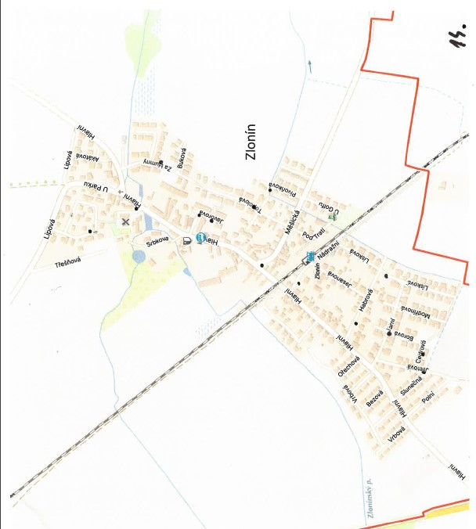

1. § 7 odst. 1 zákona o požární ochraně
2. nařízení Středočeského kraje č. 3/2010 ze dne 4.10.2010